보도자료

[4차산업혁명]
공간 VR산업을 선도하는 “YouVR” 솔루션, 세계 한상들의 관심 이어져
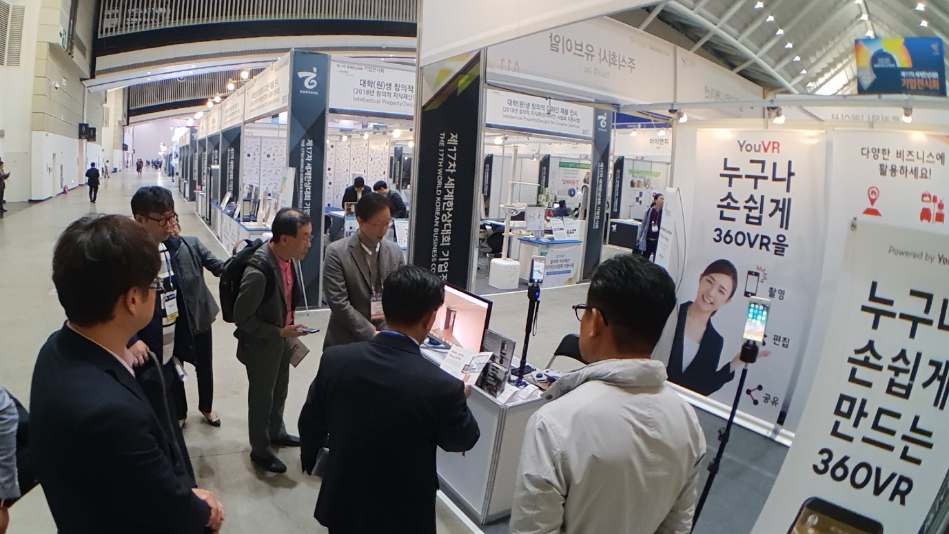
2018. 10. 25.

국내 대표 VR 솔루션 전문 기업인 “YouVR”은 10월 23일부터 25일까지 송도컨벤시아에서 개최된 제17차 세계한상대회에 참여하였다고 밝혔다. 이번 한상대회의 주요 주제 중 하나인 4차 산업혁명 테마와 관련하여 YouVR의 VR 솔루션이 주목받았다. 한상 바이어들의 기업홍보 부스 방문 및 비즈니스 미팅을 통해 수출 계약 문의가 이어졌다.

특별히 중국 연변 한상 팀은 솔루션을 체험하고 ‘YouVR’의 360도 로테이터와 솔루션을 결합한 VR플랫폼이 중국 현지에서 통할 가능성이 높다 평가 하였다. 뉴질랜드 블록체인 기반 Web3.0 사업 TooWi사 심성식 대표는 차세대 블록체인 기반 플랫폼과 유브이알의 VR 기반 기술 협업 시너지 효과를 기대한다고 밝혔다.

YouVR은 2017년 11월부터 한국공인중개사 협회의 공식 VR파트너로서 현재 2 만건 이상의 VR공간 데이터를 축적하고 있다. 올 하반기 부터 건축, 인테리어, 중고차 등 공간이 필요한 다양한 영역과 업체와 파트너쉽을 맺고 VR 솔루션을 공급하며 기술력에 대한 호평을 받고 있다.
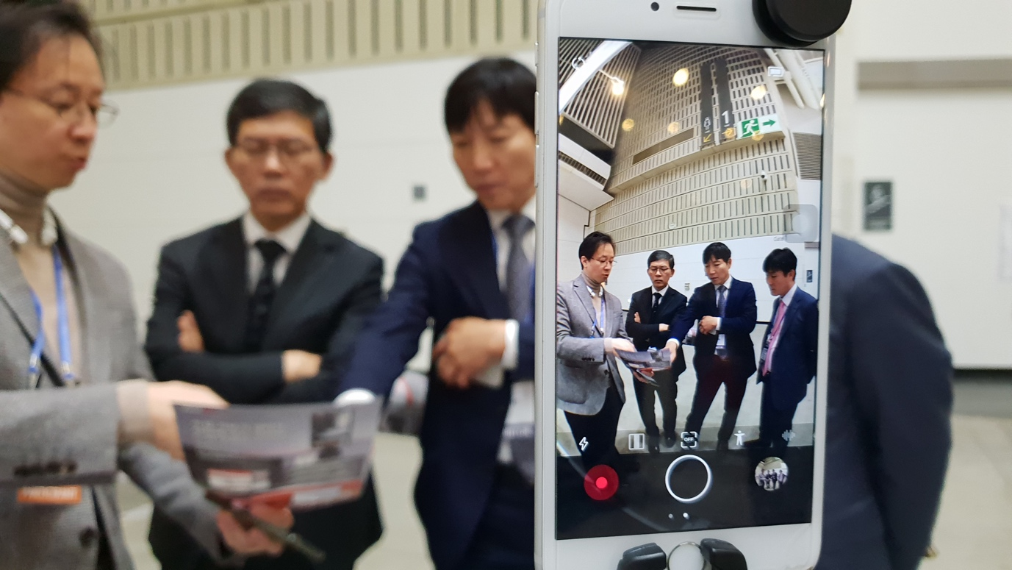
YouVR 김규현 대표는 “다양한 국가 한상들이 보여준 YouVR VR솔루션에 대한 평가가 힘이 되었고, 세계화 시대에 한상 네트워크는 한국의 벤처, 스타트업이 세계로 향하는 통로가 될 것으로 기대한다.”며 글로벌 진출에 대한 기대감을 감추지 않았다. 특히 미국 시장에 적극 진출하고 있는 현시점에서 글로벌 비즈니스 확대에 다양한 국가 한상과의 파트터쉽을 확대 하고 싶다고 밝혔다.

(제공. 유브이알, 작성. 유명종)

Facebook
Tw

